***Как знакомить детей младшего возраста***

***с музыкой ?***

Музыка  сопровождает человека всю жизнь. Она непосредственно воздействует на чувства ребёнка, формирует его моральный облик. Воздействие музыки бывает подчас более сильным, чем уговоры или указания. Музыкальным воздействием можно исправить даже ранее сформированные негативные черты характера.

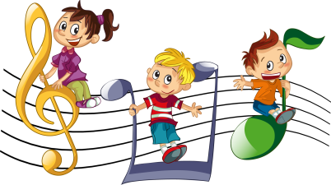

Музыка  помогает в создании благоприятной психологической атмосферы, даёт возможность создать радостное настроение, утешить в момент отрицательных эмоций, повысить активность, привлечь внимание или переключить с одного вида деятельности на другой.

Музыка  дает ребенку ощущение счастья, а также влияет на интенсивность обменных процессов, работу сердечнососудистой системы, на повышение тонуса головного мозга и кровообращения. Учеными биофизиками отмечено удивительное влияние акустических волн классической музыки на здоровье человека. Во всем мире с помощью хорового пения успешно лечат детей от заикания, болезней органов дыхания, укрепляют сердечную мышцу.

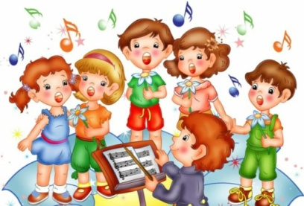

Речь, координация движений, концентрация внимания, способность к обучению, способность слушать и слышать, видеть, чувствовать - вот далеко не полный список того, что могут развить занятия музыкой.

Есть несколько простых правил, следуя которым вы поспособствуете музыкальному развитию вашего ребёнка и при этом избежите проблем и ошибок. 

* Слушайте с детьми как можно чаще классическую музыку. Многочисленные эксперименты показали, что под музыкутаких композиторов как Моцарт, Вивальди, Чайковский дети успокаиваются, хорошо засыпают!
* Отбирайте музыкальныепроизведения с мелодичным и легким звучанием, без ярко выраженных ударных партий, так как они способны "зомбирующе" действовать на психику.
* Минимум низких частот. Соблюдайте это правило, так как, давно известно, что низкочастотные звуки способны влиять на психическое состояние человека не самым лучшим образом, тем более на психику ребенка.
* Не включайте музыку громко! Если пренебречь этим правилом, ребенок может стать нервным, будет плохо спать, капризничать, ухудшится аппетит.
* Ни в коем случае не позволяйте ребенку слушать музыку в наушниках! Слуховой аппарат устроен таким образом, что громкий звук наушников воздействует непосредственно на мозг человека, вызывая микросотрясения. "Звуковой шок" может иметь неприятные последствия даже для взрослого человека, а для ребенка тем более!
* Не ставьте детям тяжелый рок и его разновидности, рейв, транс и клубную музыку - именно она способна нанести непоправимый урон детской психике!

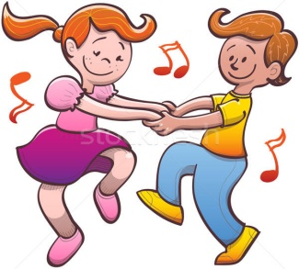Российская эстрада с её частенько недетскими текстами и навязчиво-примитивной музыкойтоже неполезна малышам.

Включайте детям детские песни и музыкальные сказки, пойте вместе с ними, танцуйте.

Прекрасно подходят для прослушивания малышами музыкальные альбомы, где использованы звуки природы *(голоса птиц, журчание ручья, шум листвы и т. д.)*

При подборе музыкальных произведений для детейнужно учитывать время суток, когда ребенок будет слушать музыку. Если с утра можно ставить детские песни более зажигательные, бодрые и быстрые, то к вечеру настоятельно рекомендуем прослушивать медленные детские песенки и мелодии, постепенно переходя к колыбельным.

Прослушивание музыки у детейдо 3-х лет должно занимать не более часа в сутки. После 3-х лет, можно постепенно увеличивать время прослушивания музыкальный произведений.

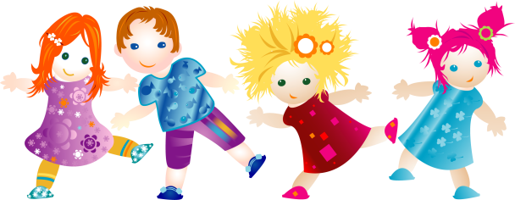

Не забывайте включать музыку, когда делаете с детьми зарядку или занимаетесь с ними физическими упражнениями.

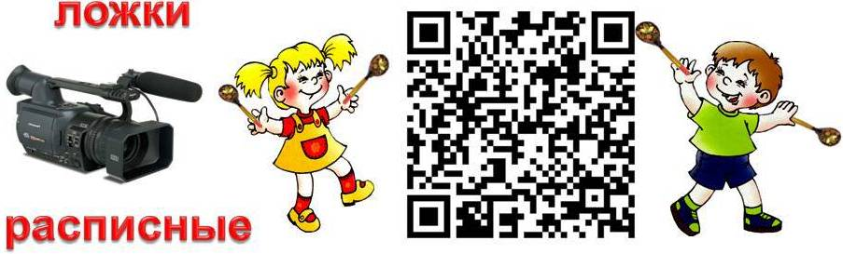Не увлекайтесь электронными музыкальными игрушками. Они вредят слуху детей, расшатывают нервную систему и портят музыкальный вкус.

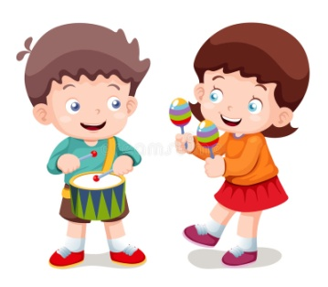Приобретите лучше детские шумовые инструменты *(бубен, маракас, колокольчики и т. д)* для развития чувства ритма ребёнка. Для развития дыхательной системы полезны духовые инструменты *(губная гармошка и свистульки будут менее «травматичны» для слуха членов семьи, чем крикливые дудки, которые чаще встречаются в магазинах и подходят скорее футбольным болельщикам, предназначаясь для стадионов, а не квартир и детских ушей)*.

Я бы порекомендовала приобрести также металлофон, который развивает мелодический слух, мелкую моторику ребёнка и обладает негромким приятным звуком.

Ходите с детьми на детские спектакли, смотрите мультфильмы и детские фильмы, разучивайте и пойте детские песни из них.